2014年江苏省高考数学试卷解析版
参考答案与试题解析
一、填空题（本大题共14小题，每小题5分，共计70分）
1．（5分）已知集合A＝{﹣2，﹣1，3，4}，B＝{﹣1，2，3}，则A∩B＝ {﹣1，3} ．
【考点】1E：交集及其运算．菁优网版权所有
【专题】5J：集合．
【分析】根据集合的基本运算即可得到结论．
【解答】解：∵A＝{﹣2，﹣1，3，4}，B＝{﹣1，2，3}，
∴A∩B＝{﹣1，3}，
故答案为：{﹣1，3}
【点评】本题主要考查集合的基本运算，比较基础．
2．（5分）已知复数z＝（5+2i）²（i为虚数单位），则z的实部为 21 ．
【考点】A1：虚数单位i、复数；A5：复数的运算．菁优网版权所有
【专题】5N：数系的扩充和复数．
【分析】根据复数的有关概念，即可得到结论．
【解答】解：z＝（5+2i）²＝25+20i+4i²＝25﹣4+20i＝21+20i，
故z的实部为21，
故答案为：21
【点评】本题主要考查复数的有关概念，利用复数的基本运算是解决本题的关键，比较基础．
3．（5分）如图是一个算法流程图，则输出的n的值是 5 ．
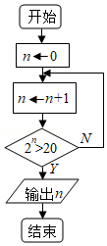
【考点】EF：程序框图．菁优网版权所有
【专题】5K：算法和程序框图．
【分析】算法的功能是求满足2^{n}＞20的最小的正整数n的值，代入正整数n验证可得答案．
【解答】解：由程序框图知：算法的功能是求满足2^{n}＞20的最小的正整数n的值，
∵2⁴＝16＜20，2⁵＝32＞20，
∴输出n＝5．
故答案为：5．
【点评】本题考查了直到型循环结构的程序框图，根据框图的流程判断算法的功能是解题的关键．
4．（5分）从1，2，3，6这4个数中一次随机抽取2个数，则所取2个数的乘积为6的概率是 ．
【考点】CB：古典概型及其概率计算公式．菁优网版权所有
【专题】5I：概率与统计．
【分析】首先列举并求出“从1，2，3，6这4个数中一次随机抽取2个数”的基本事件的个数再从中找到满足“所取2个数的乘积为6”的事件的个数，利用概率公式计算即可．
【解答】解：从1，2，3，6这4个数中一次随机抽取2个数的所有基本事件有（1，2），（1，3），（1，6），（2，3），（2，6），（3，6）共6个，
所取2个数的乘积为6的基本事件有（1，6），（2，3）共2个，
故所求概率P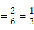．
故答案为：．
【点评】本题主要考查了古典概型的概率公式的应用，关键是一一列举出所有的基本事件．
5．（5分）已知函数y＝cosx与y＝sin（2x+φ）（0≤φ＜π），它们的图象有一个横坐标为的交点，则φ的值是 ．
【考点】&5：三角方程；51：函数的零点．菁优网版权所有
【专题】56：三角函数的求值；57：三角函数的图象与性质．
【分析】由于函数y＝cosx与y＝sin（2x+φ），它们的图象有一个横坐标为的交点，可得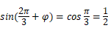．根据φ的范围和正弦函数的单调性即可得出．
【解答】解：∵函数y＝cosx与y＝sin（2x+φ），它们的图象有一个横坐标为的交点，
∴．
∵0≤φ＜π，∴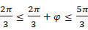，
∴φ，
解得φ．
故答案为：．
【点评】本题考查了三角函数的图象与性质、三角函数求值，属于基础题．
6．（5分）为了了解一片经济林的生长情况，随机抽测了其中60株树木的底部周长（单位：cm），所得数据均在区间[80，130]上，其频率分布直方图如图所示，则在抽测的60株树木中，有 24 株树木的底部周长小于100cm．
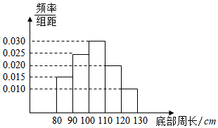
【考点】B8：频率分布直方图．菁优网版权所有
【专题】5I：概率与统计．
【分析】根据频率＝小矩形的面积＝小矩形的高×组距底部求出周长小于100cm的频率，再根据频数＝样本容量×频率求出底部周长小于100cm的频数．
【解答】解：由频率分布直方图知：底部周长小于100cm的频率为（0.015+0.025）×10＝0.4，
∴底部周长小于100cm的频数为60×0.4＝24（株）．
故答案为：24．
【点评】本题考查了频率分布直方图，在频率分布直方图中频率＝小矩形的面积＝小矩形的高×组距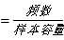．
7．（5分）在各项均为正数的等比数列{a_{n}}中，若a₂＝1，a₈＝a₆+2a₄，则a₆的值是 4 ．
【考点】88：等比数列的通项公式．菁优网版权所有
【专题】54：等差数列与等比数列．
【分析】利用等比数列的通项公式即可得出．
【解答】解：设等比数列{a_{n}}的公比为q＞0，a₁＞0．
∵a₈＝a₆+2a₄，
∴，
化为q⁴﹣q²﹣2＝0，解得q²＝2．
∴a₆1×2²＝4．
故答案为：4．
【点评】本题考查了等比数列的通项公式，属于基础题．
8．（5分）设甲、乙两个圆柱的底面积分别为S₁，S₂，体积分别为V₁，V₂，若它们的侧面积相等，且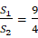，则的值是 ．
【考点】L5：旋转体（圆柱、圆锥、圆台）；LF：棱柱、棱锥、棱台的体积．菁优网版权所有
【专题】5Q：立体几何．
【分析】设出两个圆柱的底面半径与高，通过侧面积相等，推出高的比，然后求解体积的比．
【解答】解：设两个圆柱的底面半径分别为R，r；高分别为H，h；
∵，
∴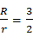，它们的侧面积相等，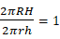
∴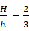，
∴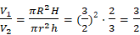．
故答案为：．
【点评】本题考查柱体体积公式以及侧面积公式的直接应用，是基础题目．
9．（5分）在平面直角坐标系xOy中，直线x+2y﹣3＝0被圆（x﹣2）²+（y+1）²＝4截得的弦长为 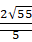 ．
【考点】J9：直线与圆的位置关系．菁优网版权所有
【专题】5B：直线与圆．
【分析】求出已知圆的圆心为C（2，﹣1），半径r＝2．利用点到直线的距离公式，算出点C到直线直线l的距离d，由垂径定理加以计算，可得直线x+2y﹣3＝0被圆截得的弦长．
【解答】解：圆（x﹣2）²+（y+1）²＝4的圆心为C（2，﹣1），半径r＝2，
∵点C到直线直线x+2y﹣3＝0的距离d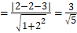，
∴根据垂径定理，得直线x+2y﹣3＝0被圆（x﹣2）²+（y+1）²＝4截得的弦长为22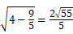
故答案为：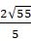．
【点评】本题给出直线与圆的方程，求直线被圆截得的弦长，着重考查点到直线的距离公式、圆的方程和直线与圆的位置关系等知识，属于基础题．
10．（5分）已知函数f（x）＝x²+mx﹣1，若对于任意x∈[m，m+1]，都有f（x）＜0成立，则实数m的取值范围是 （，0） ．
【考点】3V：二次函数的性质与图象．菁优网版权所有
【专题】51：函数的性质及应用．
【分析】由条件利用二次函数的性质可得 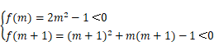，由此求得m的范围．
【解答】解：∵二次函数f（x）＝x²+mx﹣1的图象开口向上，
对于任意x∈[m，m+1]，都有f（x）＜0成立，∴，
即 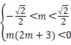，解得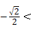m＜0，
故答案为：（，0）．
【点评】本题主要考查二次函数的性质应用，体现了转化的数学思想，属于基础题．
11．（5分）在平面直角坐标系xOy中，若曲线y＝ax²（a，b为常数）过点P（2，﹣5），且该曲线在点P处的切线与直线7x+2y+3＝0平行，则a+b的值是 ﹣3 ．
【考点】6H：利用导数研究曲线上某点切线方程．菁优网版权所有
【专题】52：导数的概念及应用．
【分析】由曲线y＝ax²（a，b为常数）过点P（2，﹣5），且该曲线在点P处的切线与直线7x+2y+3＝0平行，可得y|_{x＝2}＝﹣5，且y′|_{x＝2}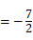，解方程可得答案．
【解答】解：∵直线7x+2y+3＝0的斜率k，
曲线y＝ax²（a，b为常数）过点P（2，﹣5），且该曲线在点P处的切线与直线7x+2y+3＝0平行，
∴y′＝2ax，
∴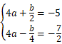，
解得：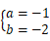，
故a+b＝﹣3，
故答案为：﹣3
【点评】本题考查的知识点是利用导数研究曲线上某点切线方程，其中根据已知得到y|_{x＝2}＝﹣5，且y′|_{x＝2}，是解答的关键．
12．（5分）如图，在平行四边形ABCD中，已知AB＝8，AD＝5，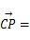3，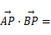2，则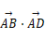的值是 22 ．
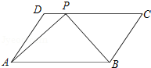
【考点】9O：平面向量数量积的性质及其运算．菁优网版权所有
【专题】5A：平面向量及应用．
【分析】由3，可得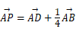，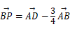，进而由AB＝8，AD＝5，3，•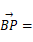2，构造方程，进而可得答案．
【解答】解：∵3，
∴，，
又∵AB＝8，AD＝5，
∴•（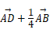）•（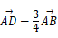）＝||²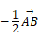•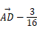||²＝25•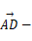12＝2，
故•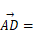22，
故答案为：22．
【点评】本题考查的知识点是向量在几何中的应用，平面向量数量积的运算，其中根据已知得到，，是解答的关键．
13．（5分）已知f（x）是定义在R上且周期为3的函数，当x∈[0，3）时，f（x）＝|x²﹣2x|，若函数y＝f（x）﹣a在区间[﹣3，4]上有10个零点（互不相同），则实数a的取值范围是 （0，） ．
【考点】53：函数的零点与方程根的关系．菁优网版权所有
【专题】51：函数的性质及应用．
【分析】在同一坐标系中画出函数的图象与直线y＝a的图象，利用数形结合判断a的范围即可．
【解答】解：f（x）是定义在R上且周期为3的函数，当x∈[0，3）时，f（x）＝|x²﹣2x|，若函数y＝f（x）﹣a在区间[﹣3，4]上有10个零点（互不相同），在同一坐标系中画出函数f（x）与y＝a的图象如图：由图象可知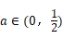．
故答案为：（0，）．
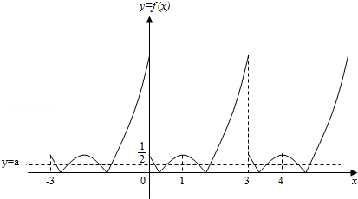
【点评】本题考查函数的图象以函数的零点的求法，数形结合的应用．
14．（5分）若△ABC的内角满足sinAsinB＝2sinC，则cosC的最小值是 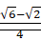 ．
【考点】HP：正弦定理；HR：余弦定理．菁优网版权所有
【专题】57：三角函数的图象与性质；58：解三角形；59：不等式的解法及应用．
【分析】根据正弦定理和余弦定理，利用基本不等式即可得到结论．
【解答】解：由正弦定理得ab＝2c，得c（ab），
由余弦定理得cosC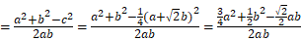
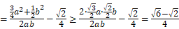，
当且仅当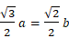时，取等号，
故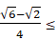cosC＜1，故cosC的最小值是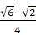．
故答案为：．
【点评】本题主要考查正弦定理和余弦定理的应用，结合基本不等式的性质是解决本题的关键．
二、解答题（本大题共6小题，共计90分）
15．（14分）已知α∈（，π），sinα．
（1）求sin（α）的值；
（2）求cos（2α）的值．
【考点】GP：两角和与差的三角函数．菁优网版权所有
【专题】56：三角函数的求值；57：三角函数的图象与性质．
【分析】（1）通过已知条件求出cosα，然后利用两角和的正弦函数求sin（α）的值；
（2）求出cos2α，然后利用两角差的余弦函数求cos（2α）的值．
【解答】解：α∈（，π），sinα．∴cosα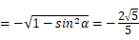
（1）sin（α）＝sincosα+cossinα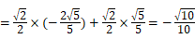；
∴sin（α）的值为：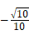．
（2）∵α∈（，π），sinα．∴cos2α＝1﹣2sin²α，sin2α＝2sinαcosα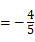
∴cos（2α）＝coscos2α+sinsin2α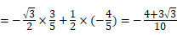．
cos（2α）的值为：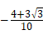．
【点评】本题考查两角和与差的三角函数，三角函数的基本关系式的应用，考查计算能力．
16．（14分）如图，在三棱锥P﹣ABC中，D，E，F分别为棱PC，AC，AB的中点，已知PA⊥AC，PA＝6，BC＝8，DF＝5．求证：
（1）直线PA∥平面DEF；
（2）平面BDE⊥平面ABC．
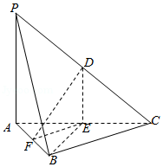
【考点】LW：直线与平面垂直；LY：平面与平面垂直．菁优网版权所有
【专题】5F：空间位置关系与距离；5G：空间角；5Q：立体几何．
【分析】（1）由D、E为PC、AC的中点，得出DE∥PA，从而得出PA∥平面DEF；
（2）要证平面BDE⊥平面ABC，只需证DE⊥平面ABC，即证DE⊥EF，且DE⊥AC即可．
【解答】证明：（1）∵D、E为PC、AC的中点，∴DE∥PA，
又∵PA⊄平面DEF，DE⊂平面DEF，
∴PA∥平面DEF；
（2）∵D、E为PC、AC的中点，∴DEPA＝3；
又∵E、F为AC、AB的中点，∴EFBC＝4；
∴DE²+EF²＝DF²，
∴∠DEF＝90°，
∴DE⊥EF；
∵DE∥PA，PA⊥AC，∴DE⊥AC；
∵AC∩EF＝E，∴DE⊥平面ABC；
∵DE⊂平面BDE，∴平面BDE⊥平面ABC．
【点评】本题考查了空间中的平行与垂直问题，解题时应明确空间中的线线、线面、面面之间的垂直与平行的互相转化关系，是基础题目．
17．（14分）如图，在平面直角坐标系xOy中，F₁，F₂分别为椭圆1（a＞b＞0）的左、右焦点，顶点B的坐标为（0，b），连接BF₂并延长交椭圆于点A，过点A作x轴的垂线交椭圆于另一点C，连接F₁C．
（1）若点C的坐标为（，），且BF₂，求椭圆的方程；
（2）若F₁C⊥AB，求椭圆离心率e的值．
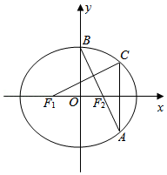
【考点】K3：椭圆的标准方程；K4：椭圆的性质．菁优网版权所有
【专题】5D：圆锥曲线的定义、性质与方程．
【分析】（1）根据椭圆的定义，建立方程关系即可求出a，b的值．
（2）求出C的坐标，利用F₁C⊥AB建立斜率之间的关系，解方程即可求出e的值．
【解答】解：（1）∵C的坐标为（，），
∴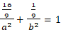，即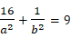，
∵，
∴a²＝（）²＝2，即b²＝1，
则椭圆的方程为y²＝1．
（2）设F₁（﹣c，0），F₂（c，0），
∵B（0，b），
∴直线BF₂：y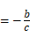x+b，代入椭圆方程1（a＞b＞0）得（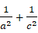）x²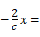0，
解得x＝0，或x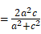，
∵A（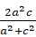，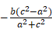），且A，C关于x轴对称，
∴C（，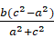），
则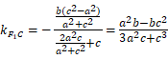，
∵F₁C⊥AB，
∴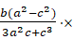（）＝﹣1，
由b²＝a²﹣c²得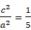，
即e．
【点评】本题主要考查圆锥曲线的综合问题，要求熟练掌握椭圆方程的求法以及直线垂直和斜率之间的关系，运算量较大．
18．（16分）如图，为保护河上古桥OA，规划建一座新桥BC，同时设立一个圆形保护区，规划要求：新桥BC与河岸AB垂直；保护区的边界为圆心M在线段OA上并与BC相切的圆，且古桥两端O和A到该圆上任意一点的距离均不少于80m，经测量，点A位于点O正北方向60m处，点C位于点O正东方向170m处（OC为河岸），tan∠BCO．
（1）求新桥BC的长；
（2）当OM多长时，圆形保护区的面积最大？
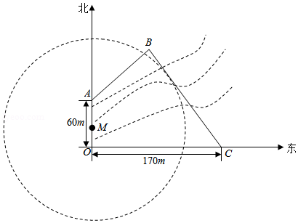
【考点】J7：圆的切线方程；J9：直线与圆的位置关系．菁优网版权所有
【专题】5B：直线与圆．
【分析】（1）在四边形AOCB中，过B作BE⊥OC于E，过A作AF⊥BE于F，设出AF，然后通过解直角三角形列式求解BE，进一步得到CE，然后由勾股定理得答案；
（2）设BC与⊙M切于Q，延长QM、CO交于P，设OM＝xm，把PC、PQ用含有x的代数式表示，再结合古桥两端O和A到该圆上任意一点的距离均不少于80m列式求得x的范围，得到x取最小值时圆的半径最大，即圆形保护区的面积最大．
【解答】解：（1）如图，
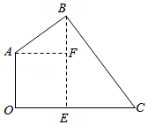
过B作BE⊥OC于E，过A作AF⊥BE于F，
∵∠ABC＝90°，∠BEC＝90°，
∴∠ABF＝∠BCE，
∴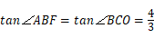．
设AF＝4x（m），则BF＝3x（m）．
∵∠AOE＝∠AFE＝∠OEF＝90°，
∴OE＝AF＝4x（m），EF＝AO＝60（m），
∴BE＝（3x+60）m．
∵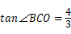，
∴CE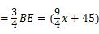（m）．
∴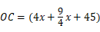（m）．
∴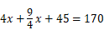，
解得：x＝20．
∴BE＝120m，CE＝90m，
则BC＝150m；
（2）如图，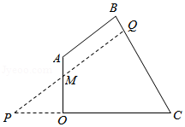
设BC与⊙M切于Q，延长QM、CO交于P，
∵∠POM＝∠PQC＝90°，
∴∠PMO＝∠BCO．
设OM＝xm，则OP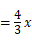m，PM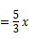m．
∴PC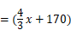m，PQ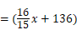m．
设⊙M半径为R，
∴R＝MQ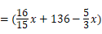m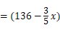m．
∵A、O到⊙M上任一点距离不少于80m，
则R﹣AM≥80，R﹣OM≥80，
∴136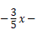（60﹣x）≥80，136x≥80．
解得：10≤x≤35．
∴当且仅当x＝10时R取到最大值．
∴OM＝10m时，保护区面积最大．
【点评】本题考查圆的切线，考查了直线与圆的位置关系，解答的关键在于对题意的理解，是中档题．
19．（16分）已知函数f（x）＝e^{x}+e^{﹣x}，其中e是自然对数的底数．
（1）证明：f（x）是R上的偶函数；
（2）若关于x的不等式mf（x）≤e^{﹣x}+m﹣1在（0，+∞）上恒成立，求实数m的取值范围；
（3）已知正数a满足：存在x₀∈[1，+∞），使得f（x₀）＜a（﹣x₀³+3x₀）成立，试比较e^{a﹣1}与a^{e﹣1}的大小，并证明你的结论．
【考点】6E：利用导数研究函数的最值．菁优网版权所有
【专题】53：导数的综合应用．
【分析】（1）根据函数奇偶性的定义即可证明f（x）是R上的偶函数；
（2）利用参数分离法，将不等式mf（x）≤e^{﹣x}+m﹣1在（0，+∞）上恒成立，进行转化求最值问题即可求实数m的取值范围；
（3）构造函数，利用函数的单调性，最值与单调性之间的关系，分别进行讨论即可得到结论．
【解答】解：（1）∵f（x）＝e^{x}+e^{﹣x}，
∴f（﹣x）＝e^{﹣x}+e^{x}＝f（x），即函数：f（x）是R上的偶函数；
（2）若关于x的不等式mf（x）≤e^{﹣x}+m﹣1在（0，+∞）上恒成立，
即m（e^{x}+e^{﹣x}﹣1）≤e^{﹣x}﹣1，
∵x＞0，
∴e^{x}+e^{﹣x}﹣1＞0，
即m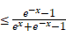在（0，+∞）上恒成立，
设t＝e^{x}，（t＞1），则m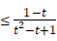在（1，+∞）上恒成立，
∵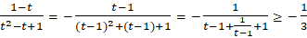，当且仅当t＝2时等号成立，
∴m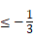．
（3）令g（x）＝e^{x}+e^{﹣x}﹣a（﹣x³+3x），
则g′（x）＝e^{x}﹣e^{﹣x}+3a（x²﹣1），
当x＞1，g′（x）＞0，即函数g（x）在[1，+∞）上单调递增，
故此时g（x）的最小值g（1）＝e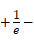2a，
由于存在x₀∈[1，+∞），使得f（x₀）＜a（﹣x₀³+3x₀）成立，
故e2a＜0，
即a（e），
令h（x）＝x﹣（e﹣1）lnx﹣1，
则h′（x）＝1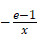，
由h′（x）＝1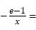0，解得x＝e﹣1，
当0＜x＜e﹣1时，h′（x）＜0，此时函数单调递减，
当x＞e﹣1时，h′（x）＞0，此时函数单调递增，
∴h（x）在（0，+∞）上的最小值为h（e﹣1），
注意到h（1）＝h（e）＝0，
∴当x∈（1，e﹣1）⊆（0，e﹣1）时，h（e﹣1）≤h（x）＜h（1）＝0，
当x∈（e﹣1，e）⊆（e﹣1，+∞）时，h（x）＜h（e）＝0，
∴h（x）＜0，对任意的x∈（1，e）成立．
①a∈（（e），e）⊆（1，e）时，h（a）＜0，即a﹣1＜（e﹣1）lna，从而e^{a﹣1}＜a^{e﹣1}，
②当a＝e时，a^{e﹣1}＝e^{a﹣1}，
③当a∈（e，+∞）⊆（e﹣1，+∞）时，当a＞e﹣1时，h（a）＞h（e）＝0，即a﹣1＞（e﹣1）lna，从而e^{a﹣1}＞a^{e﹣1}．
【点评】本题主要考查函数奇偶性的判定，函数单调性和最值的应用，利用导数是解决本题的关键，综合性较强，运算量较大．
20．（16分）设数列{a_{n}}的前n项和为S_{n}，若对任意的正整数n，总存在正整数m，使得S_{n}＝a_{m}，则称{a_{n}}是“H数列”．
（1）若数列{a_{n}}的前n项和为S_{n}＝2^{n}（n∈N*），证明：{a_{n}}是“H数列”；
（2）设{a_{n}}是等差数列，其首项a₁＝1，公差d＜0，若{a_{n}}是“H数列”，求d的值；
（3）证明：对任意的等差数列{a_{n}}，总存在两个“H数列”{b_{n}}和{c_{n}}，使得a_{n}＝b_{n}+c_{n}（n∈N*）成立．
【考点】83：等差数列的性质；8B：数列的应用．菁优网版权所有
【专题】54：等差数列与等比数列．
【分析】（1）利用“当n≥2时，a_{n}＝S_{n}﹣S_{n﹣1}，当n＝1时，a₁＝S₁”即可得到a_{n}，再利用“H”数列的意义即可得出．
（2）利用等差数列的前n项和即可得出S_{n}，对∀n∈N*，∃m∈N*使S_{n}＝a_{m}，取n＝2和根据d＜0即可得出；
（3）设{a_{n}}的公差为d，构造数列：b_{n}＝a₁﹣（n﹣1）a₁＝（2﹣n）a₁，c_{n}＝（n﹣1）（a₁+d），可证明{b_{n}}和{c_{n}}是等差数列．再利用等差数列的前n项和公式及其通项公式、“H”的意义即可得出．
【解答】解：（1）当n≥2时，a_{n}＝S_{n}﹣S_{n﹣1}＝2^{n}﹣2^{n﹣1}＝2^{n﹣1}，
当n＝1时，a₁＝S₁＝2．
当n＝1时，S₁＝a₁．
当n≥2时，S_{n}＝a_{n+1}．
∴数列{a_{n}}是“H”数列．
（2）S_{n}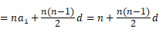，
对∀n∈N*，∃m∈N*使S_{n}＝a_{m}，即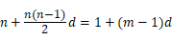，
取n＝2时，得1+d＝（m﹣1）d，解得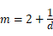，
∵d＜0，∴m＜2，
又m∈N*，∴m＝1，∴d＝﹣1．
（3）设{a_{n}}的公差为d，令b_{n}＝a₁﹣（n﹣1）a₁＝（2﹣n）a₁，
对∀n∈N*，b_{n+1}﹣b_{n}＝﹣a₁，
c_{n}＝（n﹣1）（a₁+d），
对∀n∈N*，c_{n+1}﹣c_{n}＝a₁+d，
则b_{n}+c_{n}＝a₁+（n﹣1）d＝a_{n}，且数列{b_{n}}和{c_{n}}是等差数列．
数列{b_{n}}的前n项和T_{n}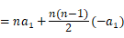，
令T_{n}＝（2﹣m）a₁，则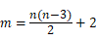．
当n＝1时，m＝1；当n＝2时，m＝1．
当n≥3时，由于n与n﹣3的奇偶性不同，即n（n﹣3）为非负偶数，m∈N*．
因此对∀n∈N*，都可找到m∈N*，使T_{n}＝b_{m}成立，即{b_{n}}为H数列．
数列{c_{n}}的前n项和R_{n}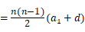，
令c_{m}＝（m﹣1）（a₁+d）＝R_{n}，则m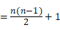．
∵对∀n∈N*，n（n﹣3）为非负偶数，∴m∈N*．
因此对∀n∈N*，都可找到m∈N*，使R_{n}＝c_{m}成立，即{c_{n}}为H数列．
因此命题得证．
【点评】本题考查了利用“当n≥2时，a_{n}＝S_{n}﹣S_{n﹣1}，当n＝1时，a₁＝S₁”求a_{n}、等差数列的前n项和公式及其通项公式、新定义“H”的意义等基础知识与基本技能方法，考查了推理能力和计算能力、构造法，属于难题．
三、附加题（本大题包括选做题和必做题两部分）（一）选择题（本题包括21、22、23、24四小题，请选定其中两个小题作答，若多做，则按作答的前两个小题评分）【选修4-1：几何证明选讲】
21．（10分）如图，AB是圆O的直径，C，D是圆O上位于AB异侧的两点，证明：∠OCB＝∠D．
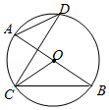
【考点】N7：圆周角定理．菁优网版权所有
【专题】5B：直线与圆．
【分析】利用OC＝OB，可得∠OCB＝∠B，利用同弧所对的圆周角相等，即可得出结论．
【解答】证明：∵OC＝OB，
∴∠OCB＝∠B，
∵∠B＝∠D，
∴∠OCB＝∠D．
【点评】本题考查同弧所对的圆周角相等，考查学生分析解决问题的能力，属于基础题．
【选修4-2：矩阵与变换】
22．（10分）已知矩阵A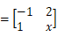，B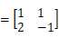，向量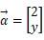，x，y为实数，若AB，求x+y的值．
【考点】OB：矩阵与向量乘法的意义．菁优网版权所有
【专题】5R：矩阵和变换．
【分析】利用矩阵的乘法，结合AB，可得方程组，即可求x，y的值，从而求得x+y的值．
【解答】解：∵矩阵A，B，向量，AB，
∴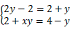，
∴x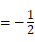，y＝4，
∴x+y
【点评】本题考查矩阵的乘法，考查学生的计算能力，属于基础题．
【选修4-3：极坐标及参数方程】
23．在平面直角坐标系xOy中，已知直线l的参数方程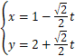（t为参数），直线l与抛物线y²＝4x相交于AB两点，则线段AB的长为 ．
【考点】QH：参数方程化成普通方程．菁优网版权所有
【专题】17：选作题；35：转化思想；49：综合法；5S：坐标系和参数方程．
【分析】直线l的参数方程化为普通方程，与抛物线y²＝4x联立，求出A，B的坐标，即可求线段AB的长．
【解答】解：直线l的参数方程为（t为参数），化为普通方程为x+y＝3，
与抛物线y²＝4x联立，可得x²﹣10x+9＝0，
∴交点A（1，2），B（9，﹣6），
∴|AB|8．
故答案为：8．
【点评】本题主要考查了直线与抛物线的位置关系：相交关系的应用，考查学生的计算能力，属于基础题．
【选修4-4：不等式选讲】
24．已知x＞0，y＞0，证明（1+x+y²）（1+x²+y）≥9xy．
【考点】R6：不等式的证明．菁优网版权所有
【专题】14：证明题；59：不等式的解法及应用．
【分析】由均值不等式可得1+x+y²≥3，1+x²+y，两式相乘可得结论．
【解答】证明：由均值不等式可得1+x+y²≥3，1+x²+y
分别当且仅当x＝y²＝1，x²＝y＝1时等号成立，
∴两式相乘可得（1+x+y²）（1+x²+y）≥9xy．
【点评】本题考查不等式的证明，正确运用均值不等式是关键．
(二）必做题（本部分包括25、26两题，每题10分，共计20分）
25．（10分）盒中共有9个球，其中有4个红球，3个黄球和2个绿球，这些球除颜色外完全相同．
（1）从盒中一次随机取出2个球，求取出的2个球颜色相同的概率P；
（2）从盒中一次随机取出4个球，其中红球、黄球、绿球的个数分别记为x₁，x₂，x₃，随机变量X表示x₁，x₂，x₃中的最大数，求X的概率分布和数学期望E（X）．
【考点】CB：古典概型及其概率计算公式；CH：离散型随机变量的期望与方差．菁优网版权所有
【专题】5I：概率与统计．
【分析】（1）先求出取2个球的所有可能，再求出颜色相同的所有可能，最后利用概率公式计算即可；
（2）先判断X的所有可能值，在分别求出所有可能值的概率，列出分布列，根据数学期望公式计算即可．
【解答】解（1）一次取2个球共有36种可能，2个球颜色相同共有10种可能情况
∴取出的2个球颜色相同的概率P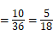．
（2）X的所有可能值为4，3，2，则P（X＝4）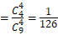，P（X＝3）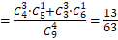
于是P（X＝2）＝1﹣P（X＝3）﹣P（X＝4），
X的概率分布列为
X | 2 | 3 | 4
P
故X数学期望E（X）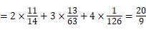．
【点评】本题考查了排列组合，概率公式以概率的分布列和数学期望，知识点比较多，属基础题．
26．（10分）已知函数f₀（x）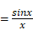（x＞0），设f_{n}（x）为f_{n﹣1}（x）的导数，n∈N*．
（1）求2f₁（）f₂（）的值；
（2）证明：对任意n∈N*，等式|nf_{n﹣1}（）f_{n}（）|都成立．
【考点】63：导数的运算；GL：三角函数中的恒等变换应用．菁优网版权所有
【专题】51：函数的性质及应用；56：三角函数的求值．
【分析】（1）由于求两个函数的相除的导数比较麻烦，根据条件和结论先将原函数化为：xf₀（x）＝sinx，然后两边求导后根据条件两边再求导得：2f₁（x）+xf₂（x）＝﹣sinx，把x代入式子求值；
（2）由（1）得，f₀（x）+xf₁（x）＝cosx和2f₁（x）+xf₂（x）＝﹣sinx，利用相同的方法再对所得的式子两边再求导，并利用诱导公式对所得式子进行化简、归纳，再进行猜想得到等式，用数学归纳法进行证明等式成立，主要利用假设的条件、诱导公式、求导公式以及题意进行证明，最后再把x代入所给的式子求解验证．
【解答】解：（1）∵f₀（x），∴xf₀（x）＝sinx，
则两边求导，[xf₀（x）]′＝（sinx）′，
∵f_{n}（x）为f_{n﹣1}（x）的导数，n∈N*，
∴f₀（x）+xf₁（x）＝cosx，
两边再同时求导得，2f₁（x）+xf₂（x）＝﹣sinx，
将x代入上式得，2f₁（）f₂（）＝﹣1，
（2）由（1）得，f₀（x）+xf₁（x）＝cosx＝sin（x），
恒成立两边再同时求导得，2f₁（x）+xf₂（x）＝﹣sinx＝sin（x+π），
再对上式两边同时求导得，3f₂（x）+xf₃（x）＝﹣cosx＝sin（x），
同理可得，两边再同时求导得，4f₃（x）+xf₄（x）＝sinx＝sin（x+2π），
猜想得，nf_{n﹣1}（x）+xf_{n}（x）＝sin（x）对任意n∈N*恒成立，
下面用数学归纳法进行证明等式成立：
①当n＝1时，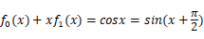成立，则上式成立；
②假设n＝k（k＞1且k∈N*）时等式成立，即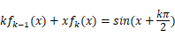，
∵[kf_{k﹣1}（x）+xf_{k}（x）]′＝kf_{k﹣1}′（x）+f_{k}（x）+xf_{k}′（x）
＝（k+1）f_{k}（x）+xf_{k+1}（x）
又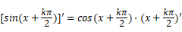
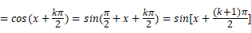，
∴那么n＝k+1（k＞1且k∈N*）时．等式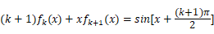也成立，
由①②得，nf_{n﹣1}（x）+xf_{n}（x）＝sin（x）对任意n∈N*恒成立，
令x代入上式得，nf_{n﹣1}（）f_{n}（）＝sin（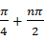）＝±cos±，
所以，对任意n∈N*，等式|nf_{n﹣1}（）f_{n}（）|都成立．
【点评】本题考查了三角函数、复合函数的求导数公式和法则、诱导公式，以及数学归纳法证明命题、转化思想等，本题设计巧妙，题型新颖，立意深刻，是一道不可多得的好题，难度很大，考查了学生观察问题、分析问题、解决问题的能力，以及逻辑思维能力．

